K-NanoMFA v2.5.1

사용자 매뉴얼
  - 물질흐름분석과 나노형태별 환경 이동
Version 2.5.1-en
실제 Chromium 화면 캡처 포함
19 September 2026
Prof. Younghun Kim
Kwangwoon University
MIT License

K-NanoMFA는 공학적 나노물질의 제품 사용, 폐기, 처리와 환경 이동을 계산하는 물질흐름분석 프로그램입니다. 이 매뉴얼은 v2.5.1의 입력, 계산, 결과 해석과 재현에 필요한 기능을 설명합니다. 연구자는 각 결과의 물질 기준, 지역, 기간과 매체를 먼저 정의해야 합니다.
기본값은 연구 시작을 위한 가정입니다. 기본값으로 실행되는 사례를 실제 국가별 시장재고나 측정된 환경농도로 보고하지 않습니다. 정상 실행, 질량수지 통과, 관측값과의 일치는 서로 다른 확인 사항입니다.
사용 순서 연구 범위 설정 → 입력 검토 → 계산 → 수지와 수렴 확인 → 관측 비교 → 결과 보관

목차
1 연구 목적과 모델 범위
2 설치와 실행
3 화면 구성과 탐색
4 작업 순서와 입력 준비
5 연구 설정
6 제품 재고와 수명
7 처리 공정과 환경용량
8 나노형태와 환경 이동
9 근거와 관측 비교 및 불확실성
10 결과 해석과 내보내기
11 혼합물과 동시 노출
12 전문가 도구
13 파일 입력과 호환성
14 품질 확인과 재현
15 문제 해결
16 과학적 해석 범위
A 전체 기능 목록
B 단위와 질량 기준
C 배포 파일
D MFA 용어와 출력 필드
E 관측자료 열 설명

1 연구 목적과 모델 범위
K-NanoMFA는 공학적 나노물질의 제품 사용, 폐기, 처리와 환경 이동을 계산하는 물질흐름분석 프로그램입니다. 이 매뉴얼은 v2.5.1의 입력, 계산, 결과 해석과 재현에 필요한 기능을 설명합니다. 연구자는 각 결과의 물질 기준, 지역, 기간과 매체를 먼저 정의해야 합니다.
기본값은 연구 시작을 위한 가정입니다. 기본값으로 실행되는 사례를 실제 국가별 시장재고나 측정된 환경농도로 보고하지 않습니다. 정상 실행, 질량수지 통과, 관측값과의 일치는 서로 다른 확인 사항입니다.
Layer | 기능
Base MFA | 제품·처리 flow와 stock
Product inventory | 제품량에서 나노물질 inflow 계산
Nanoform | 방출 질량의 형태 분할
Fate 28 | 4매체와 7형태의 시간 변화
Expert tools | 선택적 추정·비교 기능

$$Initial stock + cumulative inflow = final stock + cumulative external outflow$$

2 설치와 실행
ZIP 파일을 완전히 풀고 index.html을 Chrome 또는 Edge에서 엽니다. HTML만 다른 폴더로 옮기면 계산 코드와 그래프가 로드되지 않습니다. 일반 실행에는 Node.js, Python 또는 인터넷 연결이 필요하지 않습니다. 문헌 링크는 인터넷 연결이 필요합니다.
상단의 Text size에서 Compact, Standard, Large를 선택합니다. Compact 본문은 14 px입니다. 이 선택은 계산값에 영향을 주지 않습니다. 한국어 매뉴얼을 선택해도 프로그램의 입력·출력 명칭은 영어로 유지됩니다.
Analysis navigator의 단계 또는 Feature directory로 기능을 찾습니다. Interface view를 All workspaces로 바꾸면 전체 작업 탭을 볼 수 있습니다. 좁은 화면에서는 버튼이 아래로 이동하고 표는 표 내부에서 가로 스크롤됩니다. 긴 입력값은 입력창을 선택해 좌우로 이동하며 확인합니다.

실행 확인
압축 해제 후 index.html을 열고 화면의 버전이 v2.5.1인지 확인합니다. 예시를 선택하고 Calculate 후 결과가 표시되는지 확인합니다. 저장 전 선택한 물질과 단위를 확인합니다.

3 화면 구성과 탐색
화면 예시
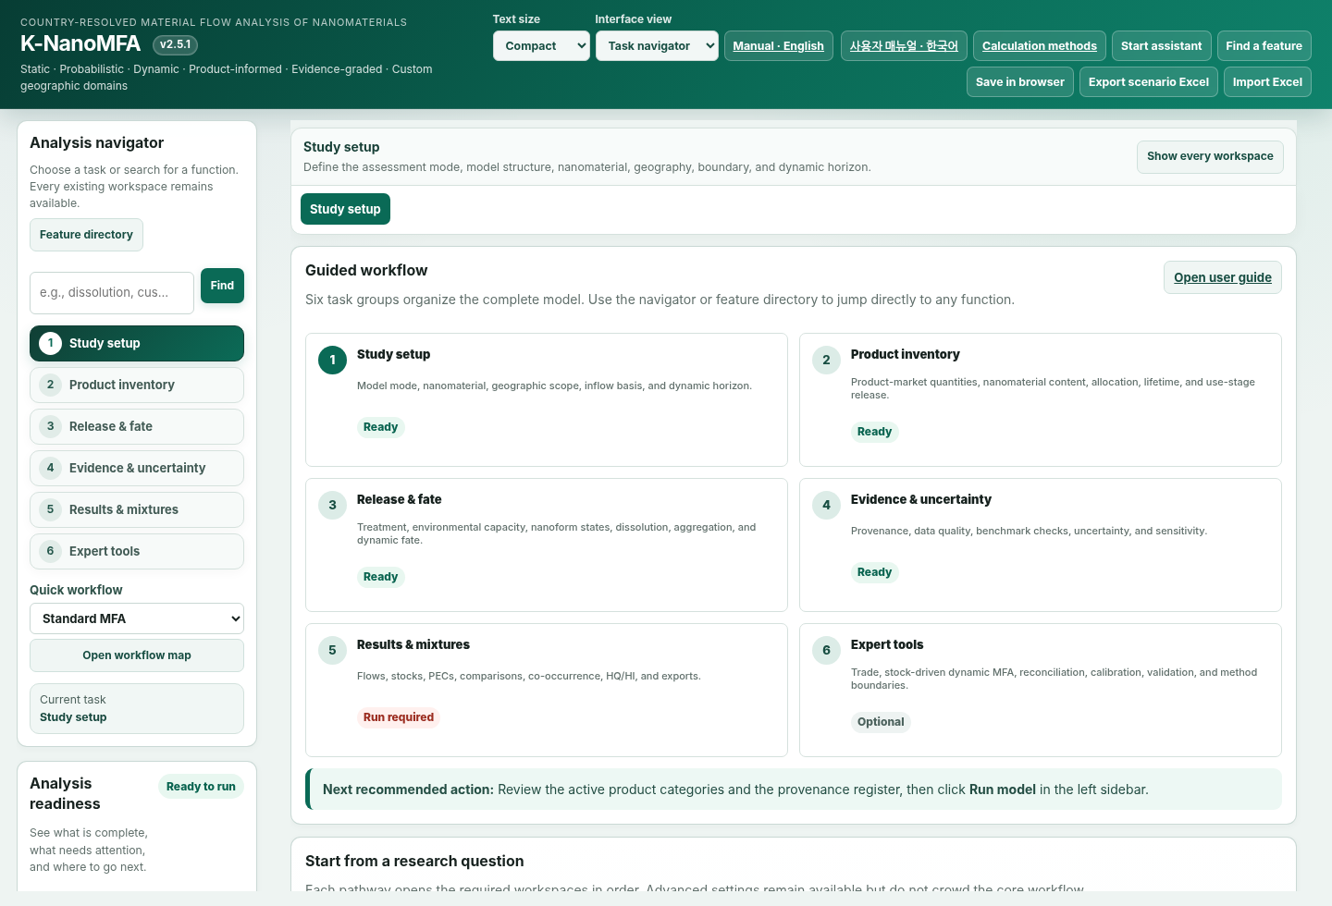
그림 1. Chromium에서 실제 렌더링한 K-NanoMFA v2.5.1 기본 화면. 상단 도구막대, 왼쪽 Analysis navigator, 중앙 작업공간으로 구성된다.
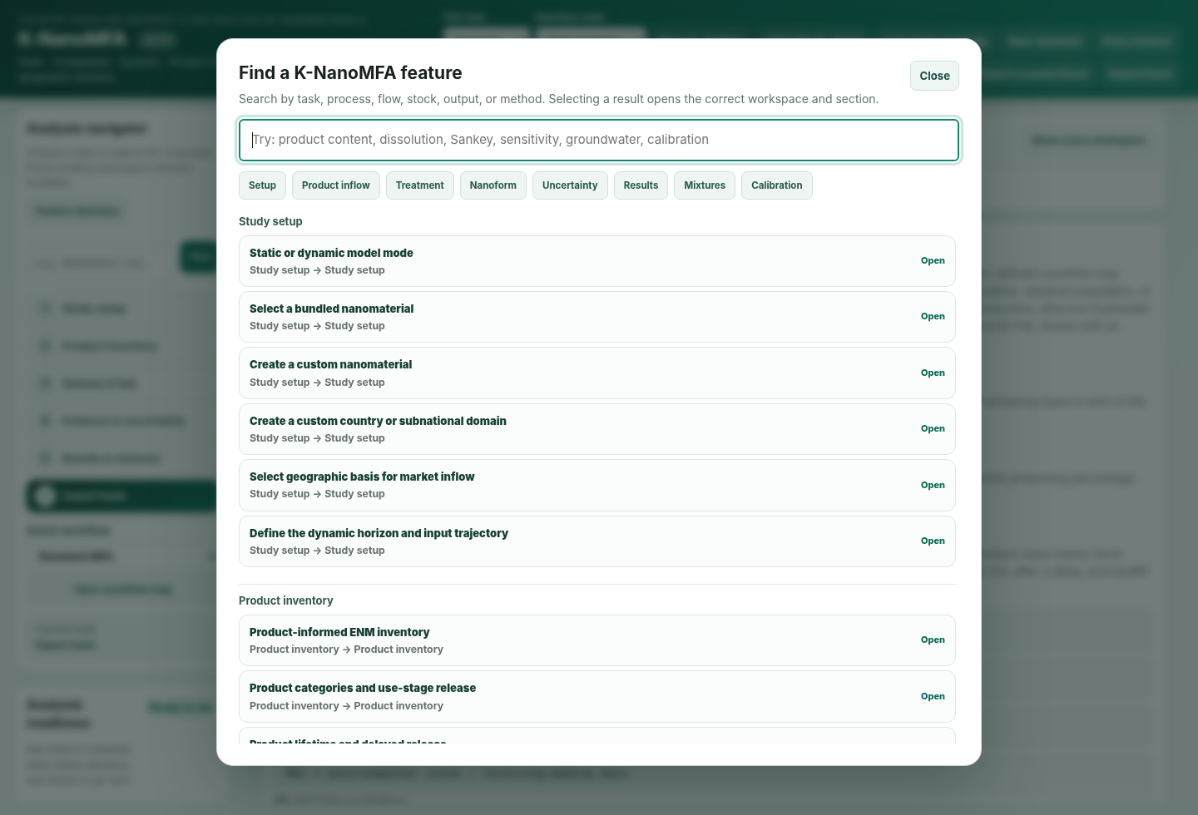
그림 2. Find a feature 기능. 원하는 기능명을 검색하고 해당 작업공간으로 바로 이동할 수 있다.
왼쪽 Analysis navigator에서 연구 단계를 선택합니다. 같은 기능은 All workspaces에서도 찾을 수 있습니다. 탐색 방식은 표시되는 탭만 바꾸며 계산 모델을 변경하지 않습니다.
Feature directory에서는 기능명이나 이동 경로를 검색합니다. 검색 결과를 선택하면 관련 작업창과 입력 위치로 이동합니다. Feature directory 버튼은 제목과 설명 아래에 배치됩니다. 긴 표는 표 내부에서 가로로 이동합니다.
Task group | 주요 입력과 출력
Study setup | 물질·지역·기간·모드
Product inventory | 제품량·함량·수명·EoL
Release & fate | 처리·환경용량·형태·속도
Evidence & uncertainty | 출처·관측·민감도·불확실성
Results & mixtures | flow·stock·PEC·혼합물
Expert tools | 무역·역산·보정·검증

4 작업 순서와 입력 준비
화면 예시
그림 3. 연구 질문 중심의 Guided workflow 화면. Study setup부터 Expert tools까지 작업 순서를 한 화면에서 확인할 수 있다.
Start assistant는 시작용 예시를 제공합니다. 현재 입력을 바꾸므로 저장할 시나리오는 먼저 Export scenario Excel로 보관합니다. 예시를 선택한 뒤에도 유입량, 제품 분율과 환경용량을 검토하고 Calculate를 실행합니다.
Review inputs는 오류가 있는 입력으로 이동할 수 있게 도와줍니다. Ready는 구조적 입력 오류가 발견되지 않았다는 의미입니다. 계수의 현장 타당성이 검증되었다는 뜻은 아닙니다. 선택 모듈은 연구 질문과 자료가 있을 때만 활성화합니다.
Autosave history는 현재 브라우저와 기기에 저장된 시나리오를 복원합니다. 복원 전에 시간, 물질, 지역과 모드를 확인합니다. 복원된 입력으로 계산을 다시 실행합니다. 브라우저 저장을 장기 보관으로 간주하지 않습니다.
Status | 의미
Ready | 차단 입력 오류 없음
Attention | 입력과 근거 확인 필요
Calculated | 현재 계산 결과 있음
Run required | 입력 확인 후 계산 필요
Optional | 선택 기능

5 연구 설정
화면 예시
그림 4. 모델 구조 선택 화면. Static deterministic, static probabilistic, dynamic probabilistic 중 연구 목적에 맞는 구조를 선택한다.
1. Project settings에서 물질, 국가·지역, 기준연도와 Model mode를 선택합니다.
2. 유입량의 단위와 기간을 확인합니다. 예시로 1,000 kg을 입력했다면 실측 시장자료가 아니라 가정한 시나리오입니다.
3. 제품별 배분, 사용 중 배출, 처리 공정과 EoL 비율을 확인합니다. 합계 오류는 Calculate 전에 수정합니다.
4. 환경조건의 유량, 수용 면적, 혼합 깊이와 밀도를 확인합니다. 행정구역 전체 면적이 실제 수용 면적과 같다고 가정하지 마세요.
5. Calculate를 실행합니다. 질량수지, 경고와 결과 단위를 먼저 읽습니다.
6. 필요한 경우 Nanoform과 28-state fate를 켜고 다시 계산합니다.
기본 시나리오가 정상 실행되어도 현장에 적합한 입력값이라는 뜻은 아닙니다. 실제 자료로 교체한 항목과 가정으로 남긴 항목을 구분해 기록하세요.
Static MFA는 선택한 기간의 flow 배분을 계산합니다. Dynamic MFA는 연도별 inflow, 제품 수명과 stock을 추적합니다. Probabilistic 계산은 지정한 불확실성 분포에서 입력을 반복 추출합니다.
기본 MFA의 PEC, 축약 4매체 fate의 PEC, 28상태 fate의 PEC는 서로 다른 계산 결과입니다. 논문과 표에는 사용한 모델을 함께 기록하세요.
기본 확인식은 초기 stock + 누적 inflow = 최종 stock + 누적 외부 outflow입니다. 내부 이동은 시스템 전체의 외부 손실로 다시 더하지 않습니다. 질량수지 100%는 장부상 보존을 뜻합니다. 현장 농도 정확도를 뜻하지 않습니다.
정상상태 fate는 모든 상태의 재고 변화와 유입·유출 잔차를 검사합니다. 지속 유입되는 상태에 외부 제거 경로가 없으면 정상상태가 성립하지 않습니다. 이때 반복 연수를 늘리는 것만으로 문제를 해결할 수 없습니다.

6 제품 재고와 수명
화면 예시
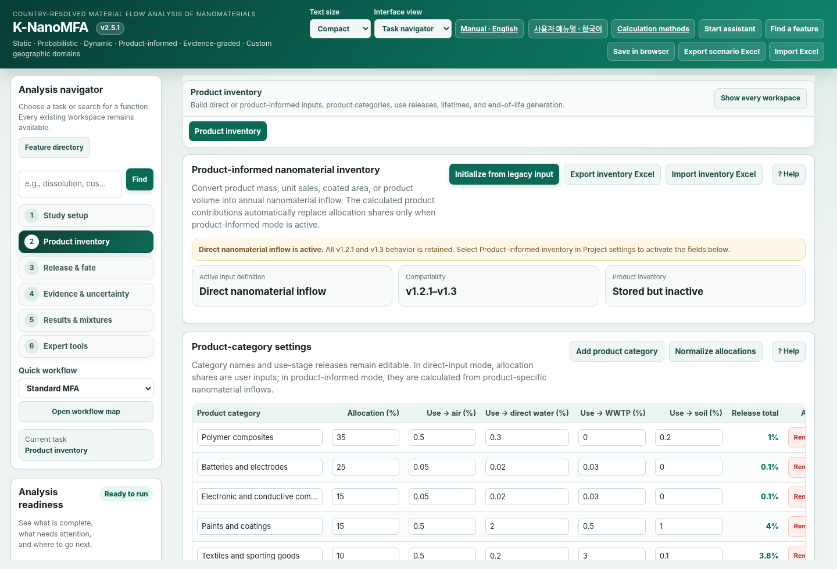
그림 5. Product inventory 화면. 제품별 질량, 나노물질 함량, 배분율, 수명과 사용단계 배출계수를 입력한다.
Product-informed inflow는 제품 시장량을 나노물질 유입량으로 바꿉니다. 각 제품 행에서 Input basis, 수량, 변환계수, 나노물질 함량과 nano-enabled share를 확인합니다. 서로 다른 입력 방식에서 같은 숫자는 같은 물리량이 아닙니다.
면적 기준의 loading은 g/m²이므로 kg 변환에 1,000으로 나누는 항이 들어갑니다. 부피 기준의 농도는 kg/m³입니다. 두 방식은 loading 또는 농도에 이미 나노물질 양이 포함되므로 함량 분율을 다시 곱하지 않습니다.
예를 들어 제품 10,000 kg/year, 나노물질 함량 1 wt%, nano-enabled share 50%이면 유입량은 50 kg/year입니다. 이는 단위 확인용 가상 예시입니다. 실제 시장량으로 사용하지 않습니다.
Dynamic 모드에서는 제품량, 함량과 nano-enabled share의 연도별 변화를 확인합니다. 제품 수명은 제품이 언제 폐기 단계로 이동하는지를 결정합니다. 사용 중 배출과 폐기량을 따로 계산한 뒤 전체 stock 변화를 확인합니다.
Input basis | 변환식과 입력 단위
Direct nanomaterial | Q [kg/year]
Product mass | Q [kg/year] × content/100 × nano-enabled/100
Unit sales | Q [items/year] × mass [kg/item] × content/100 × nano-enabled/100
Area loading | Q [m²/year] × loading [g/m²] ÷ 1000 × nano-enabled/100
Volume concentration | Q [m³/year] × concentration [kg/m³] × nano-enabled/100

$$10 000 kg/year × 0.01 × 0.50 = 50 kg/year$$

7 처리 공정과 환경용량
화면 예시
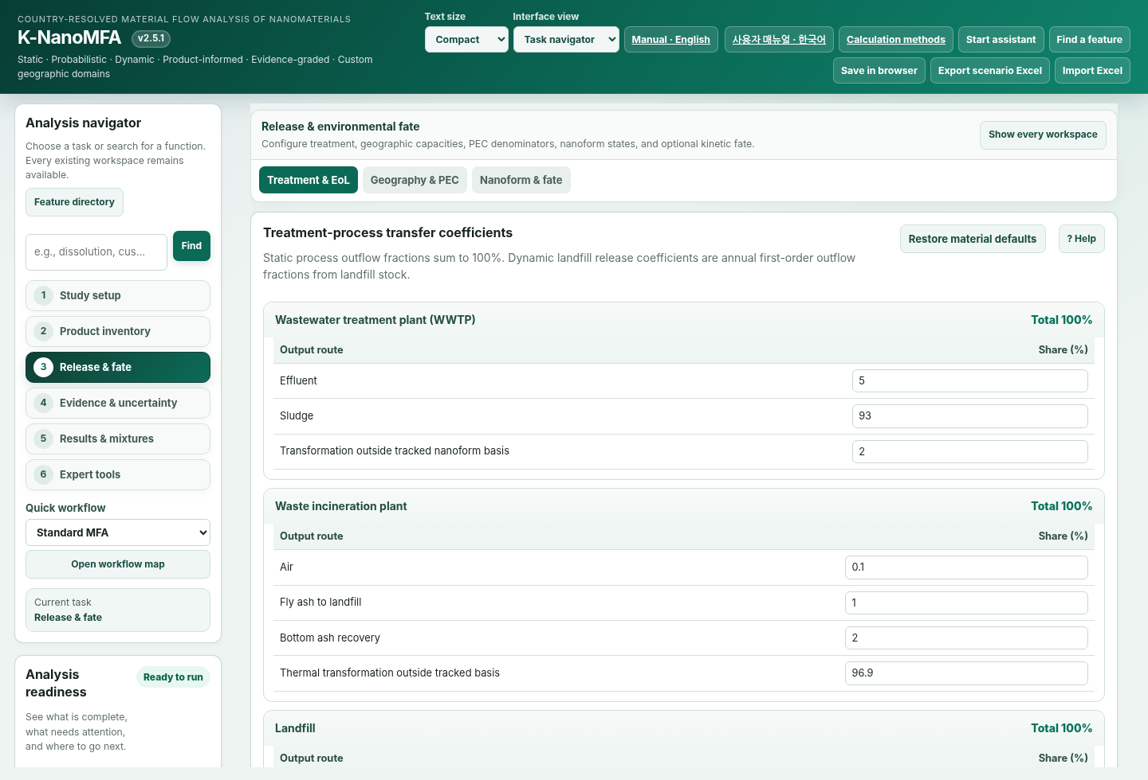
그림 6. Treatment & EoL 화면. 폐기물 처리와 하수·슬러지 경로의 전달계수를 설정한다.
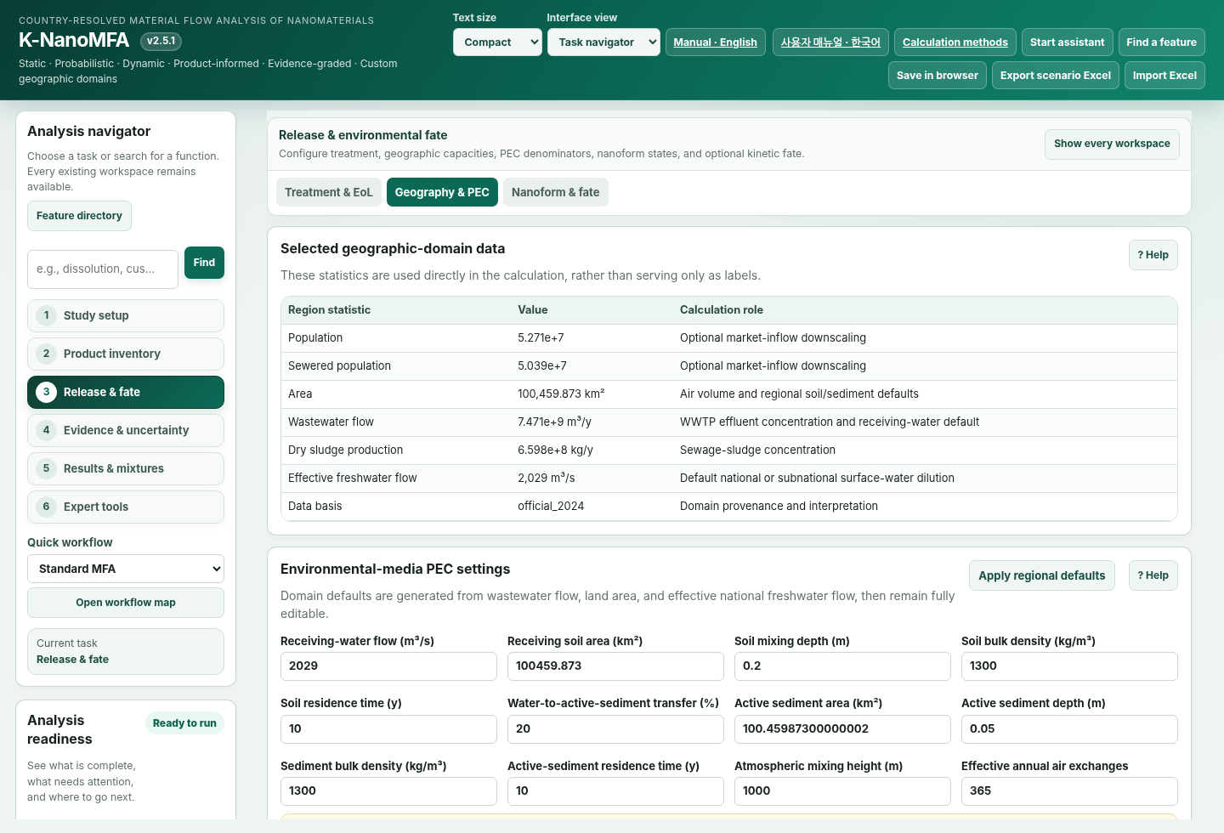
그림 7. Geography & PEC 화면. 선택 지역의 환경자료와 PEC 계산에 사용하는 환경용량을 검토한다.
Treatment & EoL에서 WWTP, 소각, 매립, 재활용과 재사용의 transfer coefficient를 입력합니다. 각 계수는 공정 유입량 중 특정 outflow 또는 stock 추가량으로 배분되는 비율입니다. 공정별 분율 합계와 단위를 확인합니다.
슬러지의 토양·소각·매립 경로는 WWTP 방류와 구분합니다. 처리 후 추적 경계 밖으로 나가는 양은 실제 원소 파괴를 뜻하지 않습니다. 원소 기준 검증에는 용존종과 전환 생성물의 행선지도 필요합니다.
지리적 배분과 환경 희석은 별개입니다. 인구 비율로 지역 inflow를 배분했다고 그 지역의 실제 하천 유량까지 정해지는 것은 아닙니다. 각 입력의 출처와 측정연도를 별도로 기록합니다.
Medium | Capacity | 자료 확인
Water | Q × residence time | 실제 유량과 체류시간
Soil | Area × depth × dry density | 실제 수용 면적과 혼합 깊이
Sediment | Area × depth × dry density | 활성층 두께와 건조밀도
Air | Area × mixing height | 영역과 혼합고

$$PEC = tracked stock / receiving capacity$$

8 나노형태와 환경 이동
화면 예시
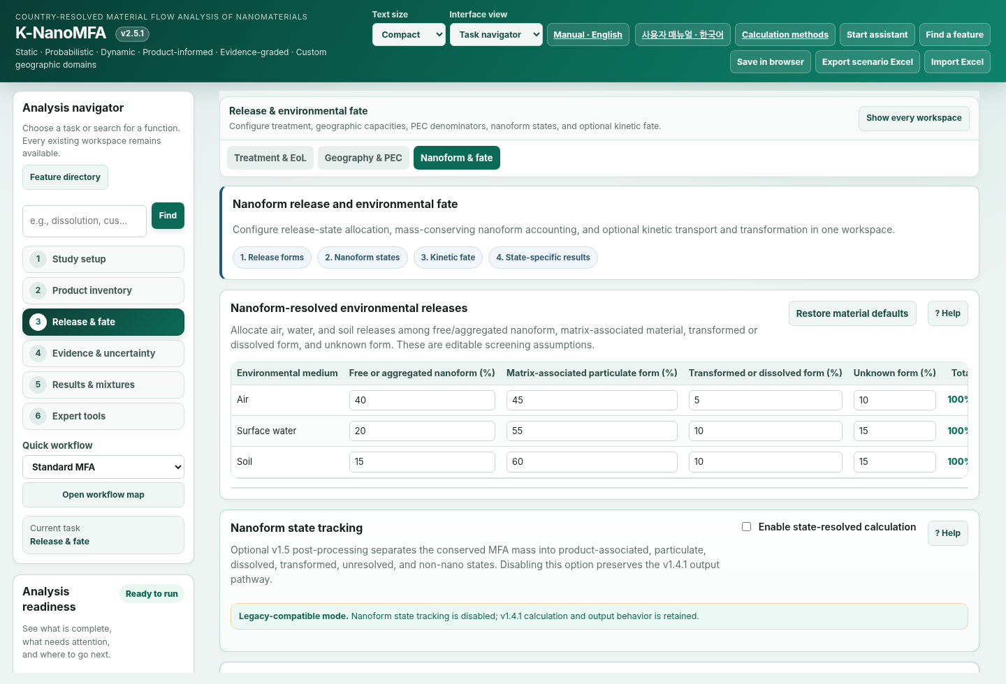
그림 8. Nanoform & fate 화면. 방출 형태, 환경매체별 분배, 용해·응집·변환과 동적 이동을 설정한다.

추적 형태와 질량 기준
28상태는 air, water, soil, sediment의 4매체와 7형태로 구성됩니다. 형태는 matrix-bound, free particle, small aggregate, large aggregate, dissolved, transformed particle, unresolved입니다. 이 구분은 운영상 정의이며 분석장비의 분획과 자동으로 일치하지 않습니다.
Parent-material equivalent는 원래 물질 기준의 환산 질량입니다. Element equivalent는 구성 원소 기준 질량입니다. 순수 ZnO의 경우 Zn 질량분율은 65.38/81.379입니다. 변환 후 생성된 황화물·피복체의 실제 총질량과는 다릅니다.
초기 stock은 현재 선택한 질량 기준으로 입력합니다. 기준 또는 원소 함량을 바꾸면 기존 초기 stock이 자동 환산됩니다. 같은 값을 다시 수동 환산하지 마세요. 외부 유입행의 tracking_basis는 그대로 보존되며 계산 시 변환됩니다.
혼합물·피복입자·조성이 불명확한 물질에는 확인한 원소와 질량분율을 입력해야 합니다. 추적 경계 밖 전환은 원소가 사라졌다는 뜻이 아닙니다.

이동과 반응 및 사건
수계 부피는 유량 Q와 체류시간의 곱으로 계산합니다. 기본 이류속도는 Q/V입니다. Soil과 sediment의 용량은 수용 면적 × 혼합 깊이 × 건조 벌크밀도입니다. 같은 질량이라도 용량이 작으면 PEC가 커집니다.
Physical rates는 직경, 밀도, 점도, 수심과 응집 조건을 알고 있을 때 사용합니다. 침강은 구형 입자의 Stokes 식에 기반합니다. 비구형 입자와 실제 응집체에 그대로 적용할 수 있다고 가정하지 마세요. 용해속도는 pH·리간드·포화도로부터 자동 예측되지 않습니다.
강우는 동적 모드에서 연말에 발생하는 이산 이동으로 처리합니다. 사건 직전 stock을 기준으로 각 이동량을 동시에 계산합니다. 그 사건에서 새로 퇴적물에 들어온 물질을 같은 사건으로 다시 재부유시키지 않습니다. 연도 목록이 비어 있으면 매 동적 연도에 적용합니다.
토양에서 중복 적용되는 이동 분율의 합은 100%를 넘을 수 없습니다. 강우는 정상상태 모드에서 사용할 수 없습니다. 연말 강우는 해당 연도의 연평균 농도에 소급 반영되지 않습니다.
$$dx/dt = Kx + u$$
K는 상태 간 이동과 외부 제거를 포함한 속도 행렬입니다. u는 연간 유입입니다. 행렬지수 계산은 일정 속도와 일정 입력을 가정한 선형식의 해를 계산합니다.

외부 유입과 시간 통계
외부 연결 CSV는 year, compartment, form, mass_kg_y, tracking_basis 열을 사용합니다. 물질과 domain_id도 현재 시나리오와 일치시킵니다. 프로그램에서 내보낸 CSV 형식을 먼저 확인하세요.
누락 연도는 기본적으로 오류입니다. 자료가 없는 연도를 실제 유입 0으로 취급하지 마세요. 유입이 0이었다는 근거가 있을 때만 zero-fill을 선택합니다. 한 줄의 연간 입력은 기본적으로 1년 동적 계산입니다.
Year end는 연말 stock에 해당하는 농도입니다. Annual mean은 연중 stock을 적분한 평균입니다. 두 값을 같은 관측자료와 혼용하지 마세요. 정상상태를 요청할 때는 일정한 연간 유입과 수렴을 확인합니다.

9 근거와 관측 비교 및 불확실성
화면 예시
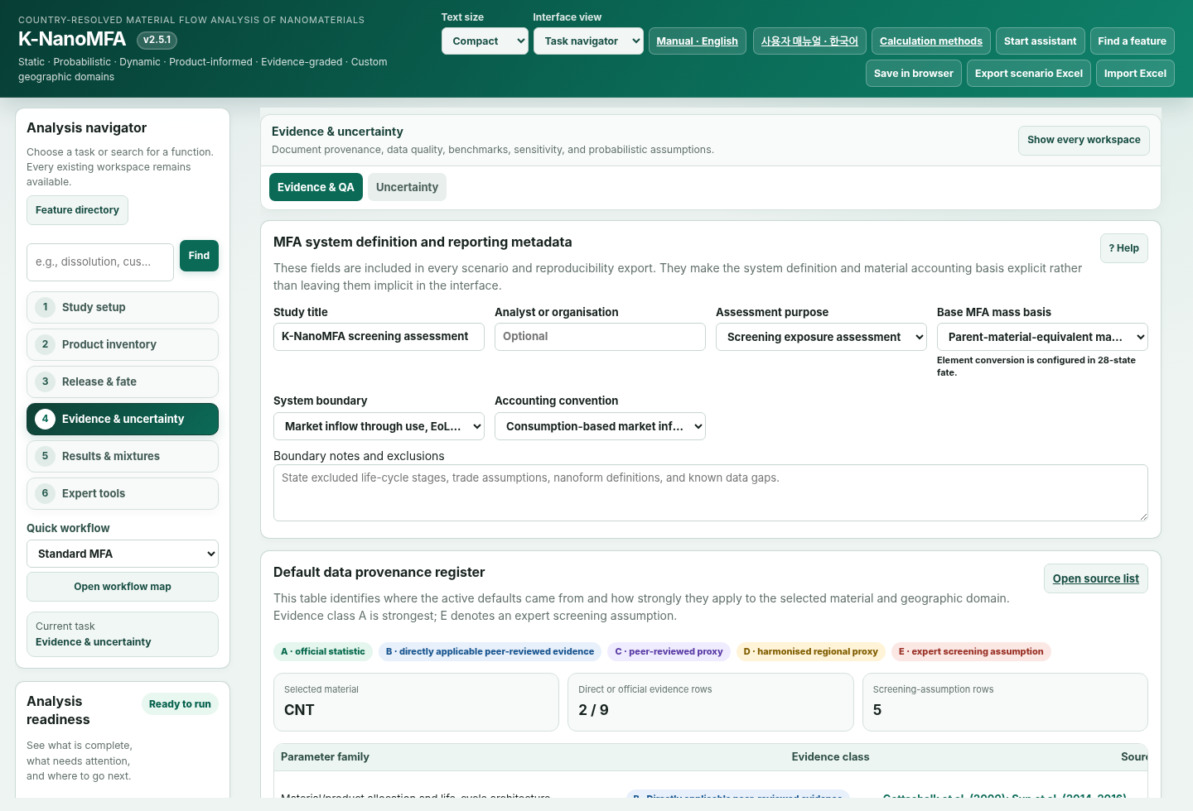
그림 9. Evidence & QA 화면. 입력값의 출처, 데이터 품질, 적용 범위와 관측자료 비교를 관리한다.
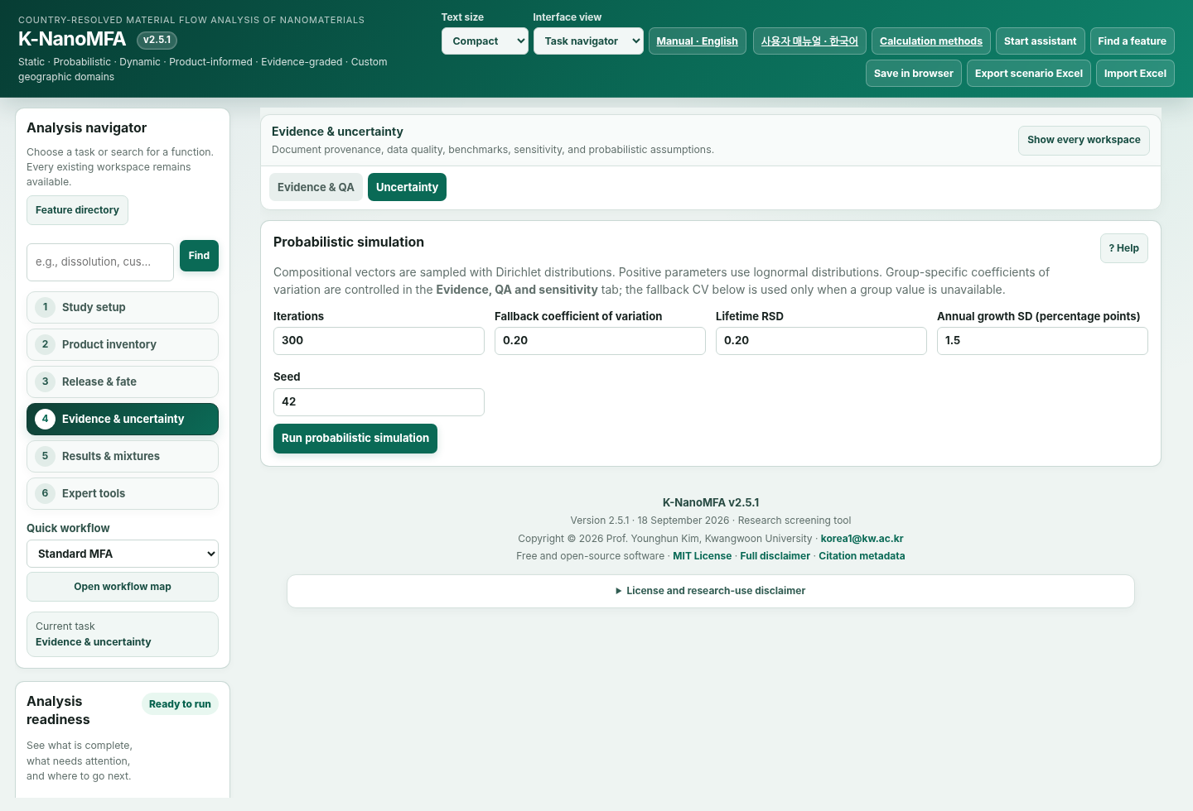
그림 10. Uncertainty 화면. 반복수, 난수 seed와 변동계수를 설정하고 불확실성 계산을 실행한다.

입력 계수의 근거
Evidence and numerical qualification에서 Parameter evidence editor를 엽니다. 계수를 고른 뒤 Evidence type, Source, Material, Domain ID, Unit, 적용 연도·범위와 Conditions를 입력하고 Save parameter evidence를 누릅니다.
Measured는 측정값, Published proxy는 문헌에서 가져온 대리값, Calibrated는 자료에 맞춰 추정한 값입니다. 근거가 없으면 Screening assumption으로 남깁니다. 출처에는 DOI나 보고서명뿐 아니라 표·식·측정 조건도 기록하세요.
토양 면적의 내부 단위는 ha입니다. 속도 단위는 1/year입니다. 적용 범위와 단위가 맞지 않으면 감사표에 경고가 나타납니다. 출처가 등록됐다는 이유만으로 프로그램이 문헌의 진실성이나 현장 적합성을 인증하지는 않습니다.
Rate CV override는 해당 속도의 Monte Carlo 변동계수를 바꿉니다. Min/max는 적용 가능 범위의 기록이며 무작위 표본을 잘라내는 경계가 아닙니다.

관측값과 검증 자격
Observed concentration comparison에서 Template CSV를 받거나 행을 입력합니다. 물질, domain, model_source, medium, form, tracking_basis, statistic, year, observed, unit, role과 출처를 맞춥니다. 토양·퇴적물·슬러지 단위는 건조중량 기준이어야 합니다.
독립 검증 자격에는 dataset_id, analytical_method, sampling_period, background_treatment, measurand_scope, independence가 추가로 필요합니다. 보정에 사용한 dataset ID는 Calibration dataset IDs에 등록하세요. 같은 ID는 독립 검증 건수에서 제외됩니다.
연평균에는 full_year, 연말에는 year_end, 정상상태에는 steady_representative의 시간 대표성을 사용합니다. engineered_material과 independent 선택은 실제 근거가 있을 때만 사용하세요. 자연 배경이 섞인 총 금속농도는 공학적 나노물질 PEC와 자동으로 같아지지 않습니다.
Compare 후 일치한 행과 제외 이유를 읽습니다. RMSE와 bias는 같은 비교 지표끼리 해석합니다. 검출한계 미만 값은 임의로 절반값을 넣지 않고 통계에서 제외합니다. 메타데이터가 부족한 행은 진단 비교에는 남을 수 있지만 독립 검증으로 세지 않습니다.

민감도와 반복 계산
Run fate sensitivity는 속도와 환경용량을 각각 ±20% 바꾸고 PEC 변화를 계산합니다. 상류 MFA 배출량은 고정합니다. 값이 0인 계수는 비율 변화 대상에서 빠집니다. 결과는 국소 민감도이며 전역 민감도나 상호작용 분석이 아닙니다.
Kinetic-only는 속도만 바꿉니다. Linked는 지원되는 시나리오에서 유입량·공정·환경조건·형태 분율도 함께 바꿉니다. 외부 연결에서는 입력 형태 비율을 유지한 채 질량 규모를 바꿉니다. Stock-driven의 linked fate 계산은 지원되지 않습니다.
반복성은 Quick 50/100/200, Research 500/1000/2000, Extended 1000/2000/5000회로 확인합니다. 서로 다른 seed를 2–5개 입력합니다. 기준 10%는 사용자가 선택하는 수치 기준이며 현장 오차 허용치가 아닙니다.
P5–P95는 조건부 90% 모의 구간입니다. 현장자료로 보장한 예측구간이 아닙니다. 반복성 실패 시 표본 수, 입력 분포와 수렴 문제를 검토합니다. v2.5.0 시험 시나리오가 통과했다고 현재 시나리오도 자동 통과한 것은 아닙니다.

문헌 비교
문헌 비교는 Applicability와 Concordance를 분리합니다. Applicability는 물질·매체·경계·지역·시간·근거가 얼마나 비슷한지 평가합니다. Concordance는 계산값과 문헌값의 수치적 거리를 표현합니다. 둘 다 검증 확률은 아닙니다.
현재 문헌 목록에는 11개 연구의 27개 비교 항목이 있으며 10개 재료군 중 9개를 포함합니다. 같은 논문의 여러 항목을 독립 연구 여러 개로 세지 않습니다. Nanoclay에는 적합한 정량 비교값이 없다고 표시합니다.
Ag WWTP 기본 방류 비율은 추적 질량의 2%입니다. 공개 초록의 총 Ag 기반 방류 비율 5–18%와 직접 같은 지표가 아닙니다. 기본 모델의 8%는 추적 경계 밖 전환이므로 그 물질의 행선지를 확인해야 합니다. 이 비교는 지역 환경 PEC 검증으로 인정하지 않습니다.
Component | Maximum
Material / nanoform | 30
Endpoint / compartment | 25
Boundary / metric | 15
Geography | 15
Time | 10
Evidence | 5

점수는 비교 적합성 지표이며 정확도의 백분율이 아닙니다. 원자료와 비교 기록은 benchmark_validation.js와 SOURCES.md에서 확인합니다.

10 결과 해석과 내보내기
화면 예시
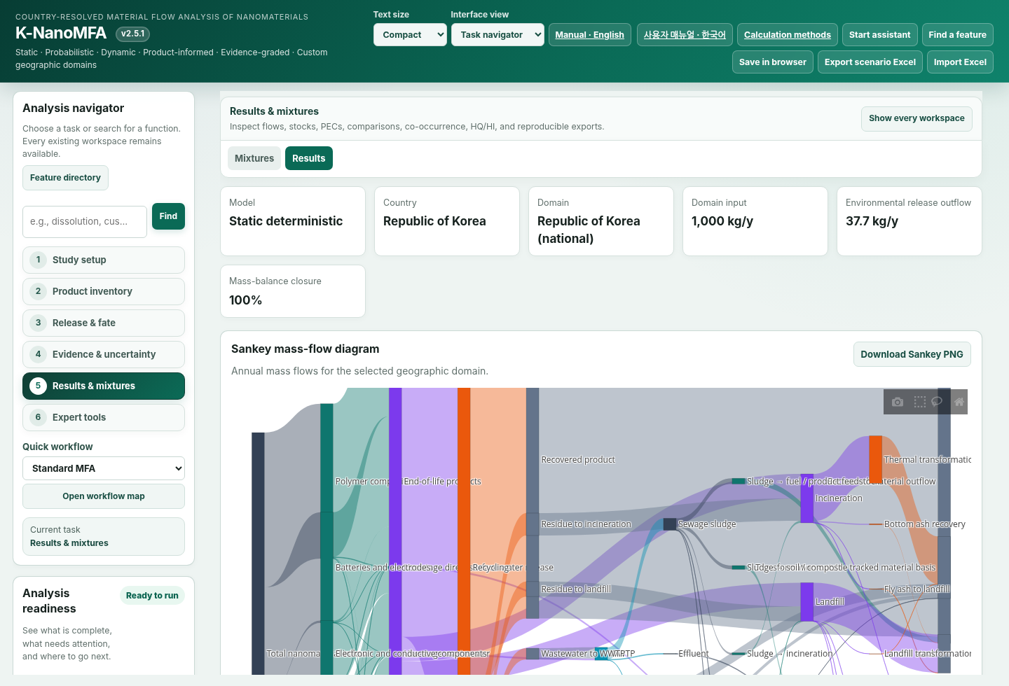
그림 11. Results 화면의 요약. 실행 상태와 기본 결과를 확인한 뒤 상세 결과로 이동한다.
그림 12. Sankey mass-flow diagram. 주요 물질흐름과 stock 추가량을 한 화면에서 확인한다.
그림 13. 결과 상세 화면. 최종 연간 흐름, stock, PEC와 전체 flow table을 수치로 확인한다.
Results에서 flow, stock과 PEC를 구분해서 읽습니다. Sankey 선의 폭은 해당 flow의 양을 나타냅니다. 연간 flow와 누적량을 한 그림에서 같은 값처럼 비교하지 않습니다. stock은 특정 시점의 보유량입니다.
시나리오 비교에서는 유입량, 기간, 추적 질량 기준과 환경용량이 같은지 먼저 확인합니다. 한 조건만 바꾼 비교와 여러 입력을 동시에 바꾼 비교는 해석이 다릅니다. 결과와 입력을 함께 저장합니다.
P5, P50, P95는 같은 모의 분포의 분위수입니다. P50이 평균과 같다고 가정하지 않습니다. 그래프에서 범위가 좁아도 미표본화된 모델 구조 오차와 현장 측정 오차가 작다는 뜻은 아닙니다.
Export | 저장 내용
Export scenario Excel | 입력 설정과 선택 모듈
Results reproducibility Excel | 입력·결과·관측 비교·근거·현재 진단
Export diagnostics Excel | 민감도와 반복성 진단
Coupling CSV | 연도별 상태 유입과 명시된 질량 기준

11 혼합물과 동시 노출
화면 예시
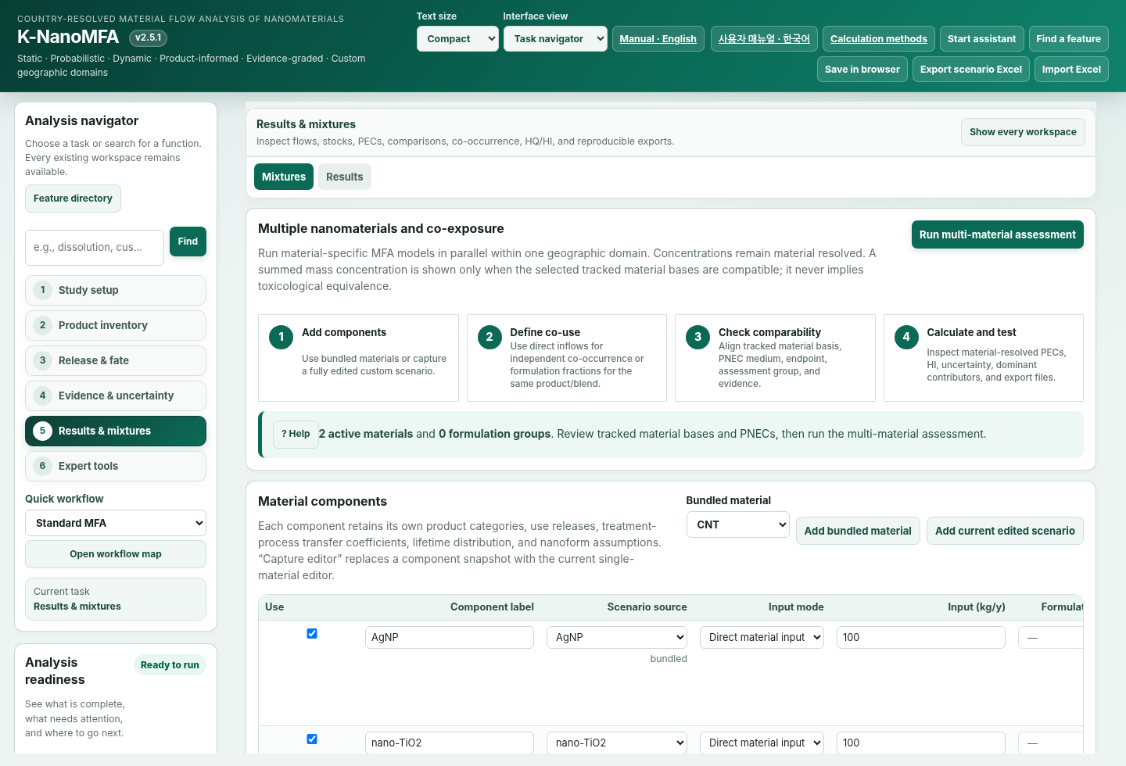
그림 14. Mixtures 화면. 여러 나노물질을 같은 지역 조건에서 병렬 계산하고 동시노출과 HQ/HI를 평가한다.
Mixtures에서는 성분별 물질과 유입량을 정의합니다. 각 성분의 결과를 먼저 확인한 뒤 formulation과 co-occurrence 가정을 적용합니다. 성분마다 추적 질량 기준과 단위를 유지합니다.
HQ는 노출농도를 비교 가능한 영향 기준으로 나눈 값입니다. HI는 선택한 가정 아래에서 HQ를 합한 지표입니다. 서로 다른 생물종, 노출기간, 형태 또는 평가 지표의 기준을 그대로 합하지 않습니다.
동시 존재는 독성 상호작용의 증거가 아닙니다. 시너지나 길항 효과를 적용할 때는 별도 근거를 기록합니다. Joint uncertainty의 의존성 가정도 함께 보고합니다. 혼합물 지표만으로 개별 물질의 환경 이동이 검증되는 것은 아닙니다.
$$HQ = exposure concentration / comparable effect threshold$$
$$HI = sum of compatible HQ values$$

12 전문가 도구
화면 예시
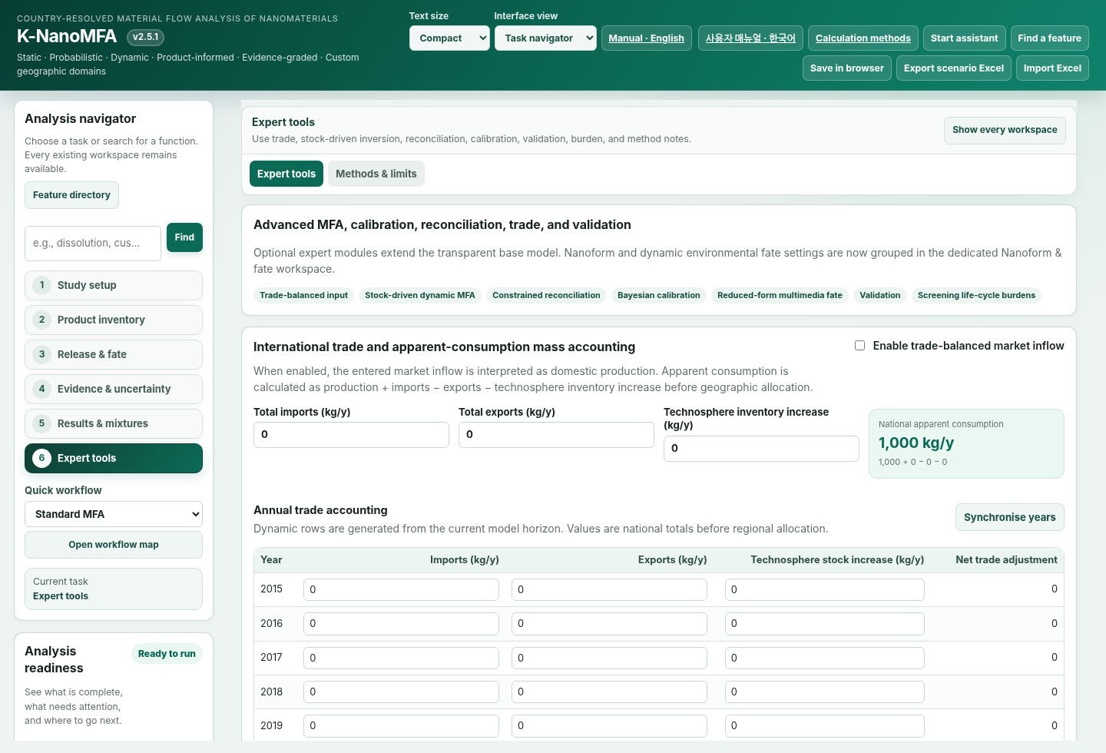
그림 15. Expert tools 화면. 무역, stock-driven dynamic MFA, reconciliation, calibration과 validation 기능을 제공한다.
Expert tools의 선택 기능은 각기 다른 질문에 답합니다. 필요한 입력과 출력의 의미를 정한 다음 하나씩 활성화합니다. 기본 MFA와 다른 추정 문제의 결과를 같은 수준의 실측 근거로 해석하지 않습니다.
Calibration에서는 어떤 계수와 어떤 자료를 이용했는지 기록합니다. 보정 자료의 dataset ID를 등록하고 별도 자료로 평가합니다. 단일 배율을 잘 맞췄다고 개별 속도상수가 식별되었다고 해석하지 않습니다.
Stock-driven dynamic MFA는 목표 stock과 수명 가정에서 필요한 inflow를 구합니다. 목표 stock을 관측값으로 입력해 재현했다고 이후 환경 PEC가 검증된 것은 아닙니다. 28상태 linked uncertainty는 이 모드에 연결되지 않습니다.
Tool | 질문과 제한
Trade | 겉보기 소비량과 국가 간 배분. 전체 MRIO 아님.
Stock-driven MFA | 목표 stock에서 inflow 추정. 수명 가정에 의존.
Reconciliation | 불확실한 관측량을 제약에 맞게 조정. 가중치 확인.
Calibration | 자료에 계수 보정. 별도 검증 필요.
Reduced-form fate | 4매체 비교. 28상태 형태 분할과 다름.
Burden indicator | 에너지·기후 관련 선별 지표. 완전한 LCA 아님.

13 파일 입력과 호환성
Import Excel은 저장된 시나리오의 입력을 복원합니다. 현재 입력을 보관할 필요가 있으면 불러오기 전에 Export scenario Excel로 저장합니다. 가져온 뒤 물질·지역·기간·질량 기준과 선택 모듈을 다시 확인합니다.
이전 버전의 미지원 질량 기준은 parent-material-equivalent 기준으로 이동될 수 있습니다. 초기값의 의미를 확인하고 다시 계산합니다. 버전 간 동일한 숫자를 보장하지 않습니다. 현재 시나리오로 저장된 초기 stock은 가져올 때 이중 환산하지 않습니다.
브라우저에 저장된 계산 결과와 디스크에 내보낸 결과를 구분합니다. 출판용 분석에는 프로그램 ZIP, 시나리오 Excel, 결과 Excel과 해석에 사용한 관측자료를 함께 보관합니다.

14 품질 확인과 재현
재현 점검은 입력 확인, 보존식 확인, 수치 해 확인과 현장 비교를 나눠 수행합니다. 입력 분율과 용량을 확인한 뒤 질량수지를 확인합니다. 그다음 수렴과 민감도를 점검하고 독립 관측자료와 비교합니다.
v2.5.0의 독립 SciPy 비교에서 28상태 재고의 최대 차이는 7.73×10⁻¹² kg이었습니다. 동일한 선형식을 올바르게 푼다는 근거입니다. 그 선형식이 실제 환경의 화학기작을 충분히 설명한다는 증거는 아닙니다.
v2.5.0 합성 Ag 시험에서 표본 수 500·1000·2000·5000과 seed 3개를 비교했습니다. 총 25,500회에서 분위수 변화는 최대 7.47%였습니다. 이는 해당 시험의 10% 기준 통과이며 모든 시나리오에 대한 보증이 아닙니다.
v2.5.1의 계산 회귀 10항목과 JSDOM 입력·출력 18항목은 통과했습니다. JSDOM 시험은 실제 Chrome의 글꼴 배치, Plotly 그래프와 터치 동작을 검사하지 않습니다. 실제 브라우저 화면 검증 상태는 배포본의 UI_VERIFICATION 문서에 따로 기록합니다.
보관 항목 버전, 프로그램 ZIP, 입력 및 결과 Excel, seed, 반복 수, 분포와 CV, 사용한 관측자료, 보정 자료 ID, 해석에 사용한 출력 지표.

15 문제 해결
모바일 화면은 같은 기능을 세로로 재배치합니다. 아래 화면은 Chromium 모바일 에뮬레이션 390 × 844 px에서 확인한 예입니다.
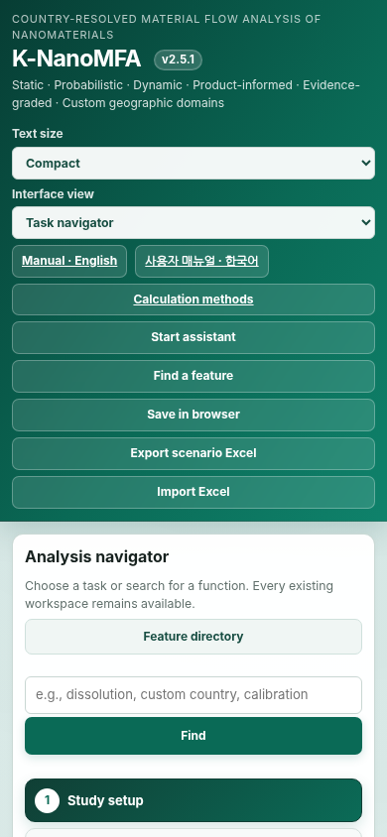  기본 화면 | 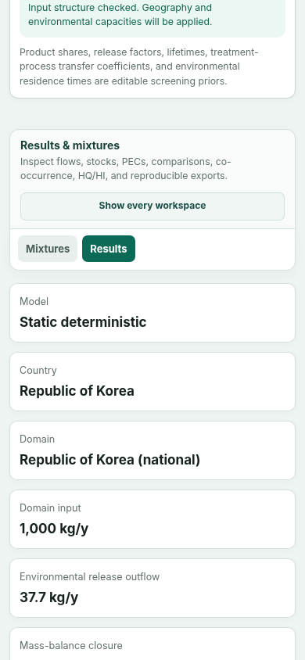  결과 화면
그림 17. 모바일 화면 배치 예시. 왼쪽: 기본 화면, 오른쪽: 결과 화면.
Export scenario Excel은 입력 설정을 저장합니다. 결과 재현 패키지는 계산 결과와 근거·관측 비교·현재 진단을 함께 저장합니다. Export diagnostics Excel로 민감도와 반복성 진단을 따로 저장할 수 있습니다. 입력을 바꾼 뒤에는 다시 계산하세요.
Save in browser와 autosave는 현재 브라우저의 저장공간에 의존합니다. 브라우저 데이터 삭제나 다른 컴퓨터로 이동하면 보존되지 않을 수 있습니다. 장기 보관은 Excel 파일로 하세요.
문제 | 확인할 내용
그래프가 비어 있음 | ZIP 전체를 풀었는지 확인하고 Calculate를 실행합니다. 결과 탭으로 이동한 후 창 크기를 바꿔 봅니다.
정상상태 미수렴 | 지속 유입, 외부 제거 경로, 장기 잔류 상태를 확인합니다. 물리적으로 제거가 없으면 동적 결과를 사용합니다.
비교 자료가 제외됨 | 매체·형태·질량 기준·연도·시간 통계·건조중량 단위와 제외 이유를 확인합니다.
글자가 잘림 | 브라우저 확대를 100%로 맞추고 Text size를 확인합니다. 표는 내부 가로 스크롤을 사용합니다.

검증 범위:이 배포본의 실제 브라우저 그래프와 모바일 렌더링은 제작 환경의 로컬 파일 접근 차단으로 확인하지 못했습니다. 소스 및 이벤트 점검과 실제 화면 확인은 구분합니다. 계산 방법은 방법 문서, 실측 비교 한계는 공개자료 점검에서 확인하세요.

16 과학적 해석 범위
화면 예시
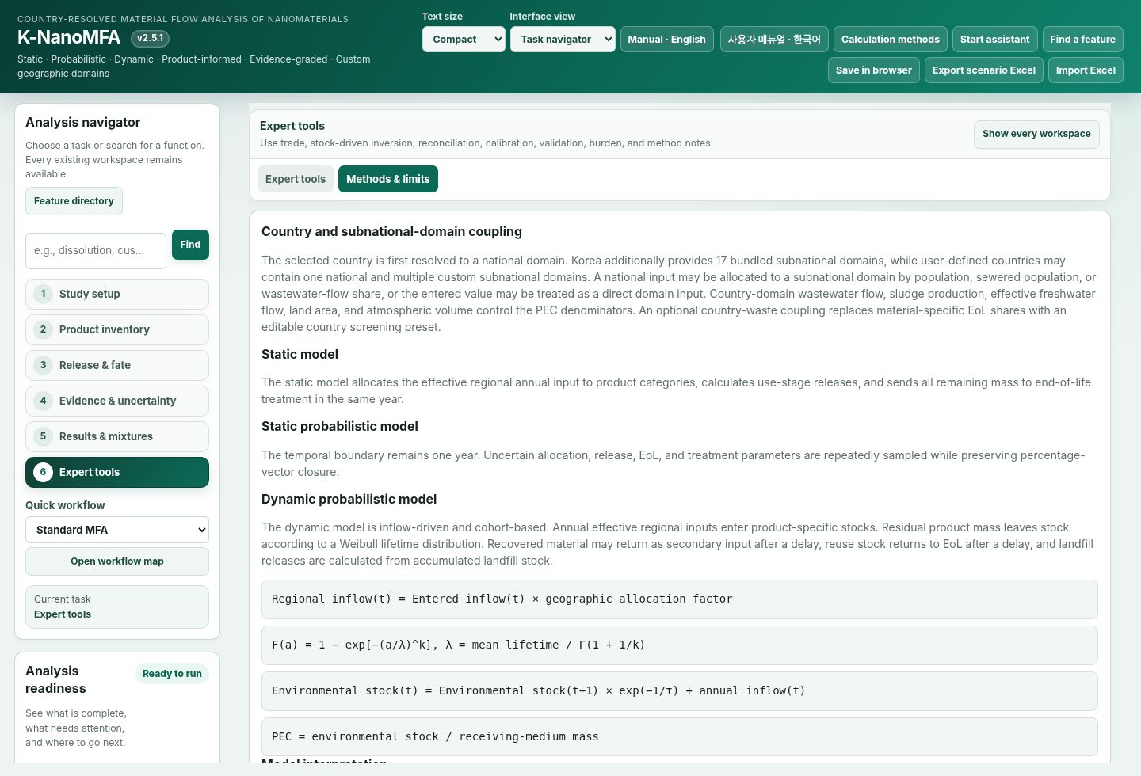
그림 16. Methods & limits 화면. 모델 경계, 계산식, 해석 범위와 제한사항을 확인한다.
PEC는 정의된 물질량과 환경용량에서 도출한 예측값입니다. 수치가 정밀하게 표시돼도 입력과 모델 구조의 불확실성이 사라지지 않습니다. 보고할 유효숫자는 입력자료의 정밀도를 고려해 정합니다.
본 모델은 공간 평균, 운영상 형태와 일차 속도를 사용합니다. 하천 내부의 위치별 농도, 전체 입경 분포, pH에 따른 화학종 평형과 먹이망 이동을 해석하지 않습니다. 이런 과정이 연구 결론을 좌우하면 추가 모델이 필요합니다.
입력자료를 보정한 뒤 같은 자료와 맞는 결과를 독립 검증이라고 부르지 않습니다. 문헌 모델과 같은 규모의 농도를 얻은 결과도 실제 측정에 대한 검증과 구분합니다. 모형 간 일치, 계수 보정과 현장 검증을 각각 보고합니다.

A 전체 기능 목록
Workspace | 기능
Study setup | 물질·지역·모드·동적 기간
Product inventory | 제품량·함량·사용 배출·수명·EoL
Treatment & EoL | WWTP·소각·매립·재활용·재사용·슬러지
Geography & PEC | 영역 통계와 환경용량
Nanoform & fate | 형태·기준·초기 stock·속도·강우·외부 유입
Evidence & QA | 출처·관측·문헌 비교·계수 감사
Uncertainty | 기본 Monte Carlo와 결과 분포
Results | Sankey·flow·stock·PEC·시나리오 비교
Mixtures | 성분·동시 존재·HQ·HI·공동 불확실성
Expert tools | 무역·stock-driven·조정·보정·축약 fate
Methods & limits | 계산식·경계·라이선스

B 단위와 질량 기준
Quantity | Unit
Annual flow | kg/year
Stock | kg
Water and effluent PEC | µg/L
Soil sediment sludge PEC | µg/kg dry
Air PEC | ng/m³
First-order rate | 1/year
Water residence time | days
River discharge | m³/s
Soil receiving area | ha [1 ha = 10 000 m²]
Sediment area | km²
Mixing depth | m
Dry bulk density | kg/m³
Particle diameter | nm
Dynamic viscosity | Pa s
Collision kernel | m³/s
Background number | 1/m³
Content and nano-enabled share | %
CV | dimensionless

용존종은 별도 질량 단위가 아닙니다. 물질 기준과 형태는 서로 다른 속성입니다. Element equivalent 선택은 원소 질량으로 환산하며 입자 형태를 자동으로 바꾸지 않습니다.

C 배포 파일
File | 용도
index.html / styles.css | 화면과 스타일
data.js / engine.js | 기본 자료와 MFA 계산
nanoform.js / dynamic_fate.js | 형태와 동적 fate
reliability_core.js / reliability_ui.js | 수치 진단과 관측 비교
research_core.js / research_ui.js | 근거·민감도·반복성
excel_io.js | Excel 입출력
USER_MANUAL_EN.html / USER_MANUAL_KO.html | 간편 웹 안내
K-NanoMFA_User_Manual_v2.5.1_EN.docx and .pdf | 영문 상세 매뉴얼
K-NanoMFA_User_Manual_v2.5.1_KO.docx and .pdf | 한글 상세 매뉴얼
SCIENTIFIC_METHODS_v2.5.0.md | 계산식과 가정
UI_VERIFICATION_v2.5.1.md | 화면 점검 범위
FILE_CHECKSUMS.sha256 | 파일 무결성 확인

D MFA 용어와 출력 필드
Term | 의미
Process | 사용·처리 등 모델 내 활동
Flow | process 간 또는 경계 통과 물질량
Inflow / outflow | 경계에 들어오거나 나가는 flow
Stock | 특정 시점의 보유량
Stock change | 기간 중 stock 증가 또는 감소
Transfer coefficient | 공정 유입의 배분 비율
Fate compartment | 환경 상태 공간. process와 자동 동일하지 않음
Kinetic pathway | 상태 전환 또는 매체 이동 경로

Legacy field | 해석
terminal | 최종 연간 flow와 stock 추가량
primary_input_kg_y | 1차 시장 inflow
transformation_loss_kg_y | 추적 경계 밖 전환 outflow
cumulative_external_sinks_kg | 누적 외부 outflow

E 관측자료 열 설명
Column | 의미와 확인
id | 행 식별자
material | 현재 물질과 일치
domain_id | 현재 지역 ID와 일치
model_source | base 또는 fate28
medium / form | 대상 매체와 측정 형태
tracking_basis | parent 또는 element 등가 기준
statistic / year | 시간 통계와 연도
observed / unit | 측정농도와 명시된 단위
role | calibration 또는 validation
source_note | 출처와 방법 설명
qualifier | = 또는 검출한계 기호
dataset_id | 자료 집합 ID
analytical_method | 분석법과 측정 분획
sampling_period | full_year / year_end / steady_representative
background_treatment | 배경 제거 또는 무시 가능 근거
measurand_scope | engineered_material 등 측정대상
independence | 독립 자료 여부

행마다 입력란에 표시된 선택지를 사용합니다. 출처나 자료 독립성을 알 수 없으면 임의로 독립 검증이라고 입력하지 않습니다.

